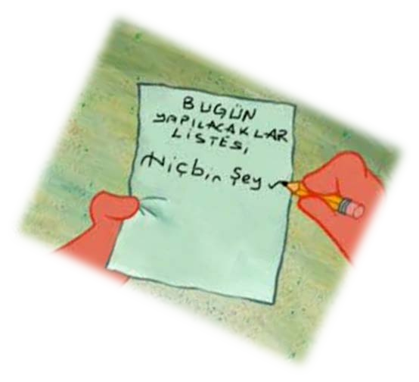

**NE KADAR ERTELİYORUM?**

**Amaç:** Öğrencilere, ertelemeye olan eğilimlerinin farkına varmaları için yardımcı olmak.

**Düzey:** 6-12. Sınıf

**Ortam:** Bireysel ve grup

**Malzeme:** Erteleme anketi ve kalem

**Gereken zaman:** 25-35 dakika

**Süreç:** Anket 10-15 dakika içinde kolaylıkla tamamlanabilir ve elde edilen puan öğrencinin erteleme ile bağlantılı davranışlarını ne kadar kabul ettiğini göstermektedir. Bu araç katılımcının kendisinin uygulayacağı ve puanlayacağı bir çalışma olduğu için psikolojik danışmanın rolü büyük oranda puanların yansıttıklarını öğrenci(ler) ile tartışmak ya da bu sonuçlar üzerine çalışmaktır.

Süreç için sorulabilecek sorular:

1. İşleri ertelemekten dolayı zor bir duruma düştüğünüz bir yaşantınızı paylaşır mısınız?
2. İşleri nasıl erteliyorsunuz? İşin zamanında yapılmasını önlemek için ne yaparsınız?
3. İşleri erteleme alışkanlığınızın farkına varmak ve bunu azaltmak ya da yok etmek için ne yapabilirsiniz?

**Kapanış:** bu etkinliği öğrencilerden yaşamlarında önceliklerini uygun bir şekilde oluşturma yolları konusunda düşünmelerini isteyerek kapatmak iyi bir yoldur. Zamanı yönetmeyi öğrenmek bir yandan verilen ödevlerin, raporların ve projelerin yavaş ve dikkatli bir şekilde tamamlanmasına olanak verirken diğer yandan da aile, arkadaş, eğlence ve dinlenme için de gerekli zaman yaratacaktır.

**Geliştiren/Uyarlayan:** Dean W. Owen tarafından geliştirilmiştir.

**Kaynak:** Okul Psikolojik Danışmanları İçin El Kitabı

###### Erteleme Anketi

Yönerge: hepimiz ara sıra yapılması gerekenleri yapmayı erteleriz. Bu özellikle de yapılacak iş tatsız, zor ya da zaman alan bir işse doğrudur. Ancak, öğrencileri olarak başarılı olmak için zamanımızı yönetmeyi ve bize öğretmenlerimiz ya da okul döneminin süresi tarafından belirlenen birçok ödev teslim tarihine uymayı öğrenmek zorundayız. Aşağıdaki anket ertelemelerin sizin için sorun haline gelip gelmediği görmek ve öğrenci olarak başarınıza etki edip etmediğini anlamak için sizin ‘erteleme ateşinizi’ ölçmektedir. Her bir ifadeyi okuyun ve bu davranışların hangi sıklıkla ortaya çıktığını belirtin.

0=Nadiren 1=Bazen 2=Sık Sık 3=Her Zaman

Yanıtlama bitince, erteleme ateşinizin ne kadar olduğunu öğrenmek için puanlarınızı toplayınız.

|  |  |  |  |  |  |
| --- | --- | --- | --- | --- | --- |
|  | Maddeler | 0 | 1 | 2 | 3 |
| 1 | Yapmak zorunda olduğum bir işe ait yönergeleri okumakta ya da dinlemekte zorlanırım. |  |  |  |  |
| 2 | Bir işe koyulmadan önce bir krizin çıkmasını ya da dönemin sonunu beklerim. |  |  |  |  |
| 3 | Ödevleri sık sık ertelerim ve sonra tamamlamak için çok acele etmem gerekir. |  |  |  |  |
| 4 | Arkadaşlarımdan gelen istek ya da davetlerine hayır demekte zorlanırım. |  |  |  |  |
| 5 | Kendimi yapmam gereken işleri tamamlamak yerine arkadaşlarla bir arada zaman geçirirken bulurum. |  |  |  |  |
| 6 | İşimi yapmak yerine, kendimi önemsiz işlerle zaman harcarken bulurum. |  |  |  |  |
| 7 | İşimi yaparken çok acele ederim ve birçok hata yaparım. |  |  |  |  |
| 8 | Sıkışmış bir durumda olsam da nadiren başkalarından yardım isterim. |  |  |  |  |
| 9 | İlk önce neyin yapılması gerektiğine ve neyin bekleyebileceğine karar veremem. |  |  |  |  |
| 10 | Arkadaşlarımla telefonda konuşmak ya da mesajlaşmak için çok fazla zaman harcadığımı düşünüyorum. |  |  |  |  |
| 11 | Bir raporu yazmaya başlamayı ya da verilen bir proje ödevine başlamayı zor bulurum. |  |  |  |  |
| 12 | Dikkatim dağılır ve verilen işi tamamlayamam. |  |  |  |  |
| 13 | Genellikle bir işi bitirmek için kendi kendime bir son tarih belirlemekten ve eğer belirlesem de uymaktan sakınırım. |  |  |  |  |
| 14 | Genellikle aynı anda gereğinden fazla projeyi aldığımı düşünüyorum ve bunalmış hissediyorum. |  |  |  |  |

|  |  |  |  |  |  |
| --- | --- | --- | --- | --- | --- |
|  |  | 0 | 1 | 2 | 3 |
| 15 | Bir işi yapmak için son dakikaya kadar beklerim. |  |  |  |  |
| 16 | Bence her şeyi planlamak yerine olayları oluruna bırakmak gerek. |  |  |  |  |
| 17 | Kendim ya da yaşamım için hiçbir net hedef ya da amacım yok. |  |  |  |  |
| 18 | Aynı anda gereğinden fazla projeye başlarım ve çoğunu tamamlayamam. |  |  |  |  |



Toplam Puan: …………………….

**0 5 10 15 20 25 30 35 40 45 50 55**

Erteleme Ateşim: …………..

ZAMAN YÖNETİMİ HESAP MAKİNESİ

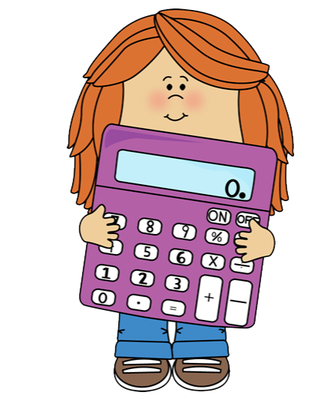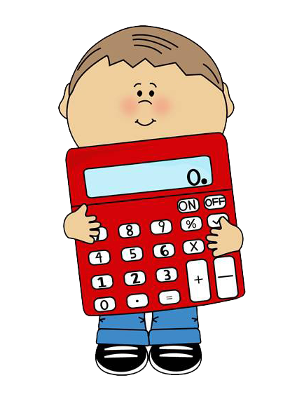

**Amaç**: öğrencilerin zaman kullanımı konusunda hızlı bir şekilde fikir edinmelerini ve farkındalıklarını artırmaktır.

**Düzey**: 6-12. SInıf

**Ortam**: Bireysel ve/veya grup

**Malzeme**: Kişisel Zaman Yönetimi Hesap Makinesi

**Gereken Zaman**:20-30 dakika

**Süreç:** Öğrencilere Kişisel Zaman Yönetimi Hesap Makinesi verilir ve doldurmaları istenir. Ardından, zamanı nasıl kullandığımızın farkında olmanın zamanı dahi iyi yönetmemizi ve verimliliğimizi artırmaya başlamasını sağlayacağı anlamına geldiğinin ayrıntılarıyla anlatıldığı bir tartışma bölümü gerçekleştirilir.

**Süre İçin Sorulabilecek Sorular:**

* Sizce bir gün içinde zamanınızı ne kadar iyi kullanıyorsunuz?
* Bir gün içinde iş, dinlenme ve eğlenme dengesi konusunda iyi seçimler yapıyor musunuz?
* Okul, aile ve kendiniz için zamanınızı hangi yollarla daha etkili bir şekilde kullanabilirsiniz?
* Formu doldurmak neleri fark etmemize yaradı?

**Kapanış:** Zaman kullanımının etkili olmasının başarılı ve mutlu olmayla ilişkisini belirtmek.

**Kişisel Zaman Yönetimi Hesap Makinesi**

**Yönerge**: Çoğumuz günlerimizi ebeveynlerimizin, öğretmenlerimizin ve bizden beklentisi olan diğer kişilerin isteklerine karşılık vermekle geçiriyoruz. Bunun sonucu olarak da yapılacak işler için gerekli olan zamanın olmayışından stres yaşıyoruz. Bu stresi azaltmanın ilk adımı şu anda zamanı nasıl kullandığımızı belirlememizdir. Aşağıdaki birinci maddeden başlayın ve sahip olduğunuz zamanı nasıl yönettiğinizle ilgili bir fikrinizin olması için bu çalışmayı tamamlayın. Aşağıdaki bu alıştırmada, ’gün’’ denildiğinde hafta sonu, tatil ya da yaz günleri değil tipik bir okul gününün kastedildiğini varsayın. Geçen haftayı düşünmek ve her etkinlik için harcanan ortalama zamanı hesaplamakta yardımcı olabilir.

* 1. Geçerli bir varsayımla başlayalım. Size ait tam 24 saatiniz var.
  2. Şimdi zamanın nereye gittiğini görelim. Unutmayın, sıradan bir okul gününden söz ediyoruz..

|  |  |
| --- | --- |
| **Etkinlik** | **Günde harcanan dakika/saat** |
| Gece uyuma |  |
| Kişisel bakım (Banyo, kişisel gereksinimler) |  |
| Giyinme/soyunma |  |
| Yemek yeme(Kahvaltı, öğle yemeği, akşam yemeği) |  |
| Okula gidip gelme |  |
| Okullardaki derslerdeki toplam zaman |  |
| Arkadaşlar ve aile ile yapılan ziyaretler |  |
| TV izleme/müzik dinleme |  |
| Okulda verilen ödevler |  |

|  |  |
| --- | --- |
| Bilgisayar kullanma |  |
| Spor, sanat ve diğer kişisel eğlence etkinlikleri |  |
| Diğer |  |
| Diğer |  |
| Şimdi yukarıdaki etkinlik için harcanan zamanları toplayın ve toplamı, saat biriminde, sağdaki kutucuk içine yazın. |  |



* 1. İlk maddedeki varsayımı hatırlayın… Şimdi ikinci maddede bulduğunuz rakamı size ait olan 24 saatten çıkarın.

|  |
| --- |
| **24 Saat** |
| - |
| Sonuç |

##### 